山东大学 计算机科学与技术 学院
汇编语言 课程实验报告

学号：202222130195 | 姓名：阎发祥 |  | 班级：3班
实验题目：实验三：示例2.1 2.3
实验学时：2 |  | 实验日期：2024.10.28
实验目的：
继续熟悉MASM、LINK、DEBUG、EDIT、TD等汇编工具。
掌握汇编语言循环程序与分支程序的设计思路。
掌握示例程序中的寻址方式、常量的含义，及各个伪指令。
了解字符串在内存中的存储方式，存储形式 DW、DB的不同。
实验环境：Windows10、DOSBox-0.74、Masm64
源程序清单：
- exp2-1.asm (示例2.1) 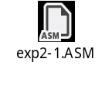 2.exp2-3.asm（示例2.3）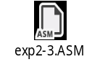
编译及运行结果：
- 实例2.1：按照实验指导书输入代码，运行后得到以下结果
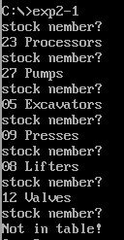
程序由三部分组成，分别是输入：接收用户键入的库存品号，查表：根据给定编号在表格中查找所要求的库存品名称，输出：显示找到的库存品名称。程序运行时输入其中一个商品号，程序判断是否合法，并给出相应结果。
下面是调试过程
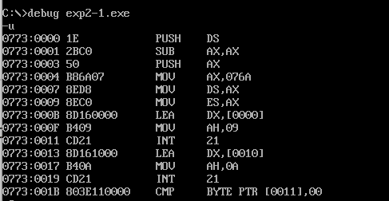
在cmp输入的数字和商品号之前设置断点（30行）
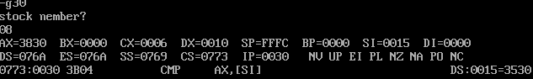
此时数据区显示结果如下
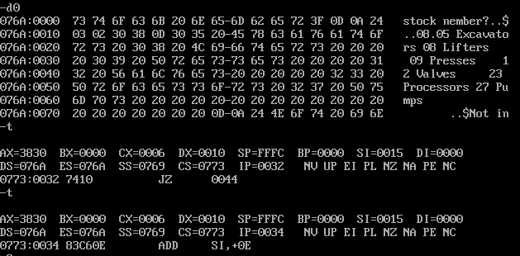
- 实例2.3：
按照实验指导书输入代码。本实例是统计学生成绩result，这一题目的算法，成绩分等部分采用分支结构，统计所有成绩用循环结构完成。
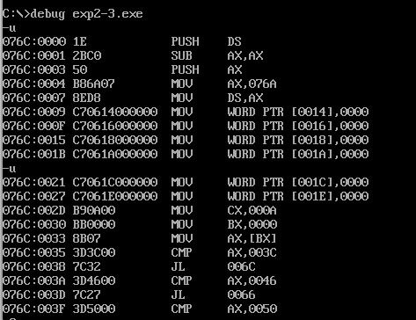
在程序执行之前第9行设置断点，查看0014-001E，发现均为0，说明初始化成功
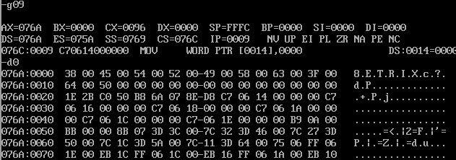

代码执行后，在75行设置断点，再次使用-d0查看内存0014-001E，发现标记数组为对成绩段的统计结果为：1、2、1、4、1、1

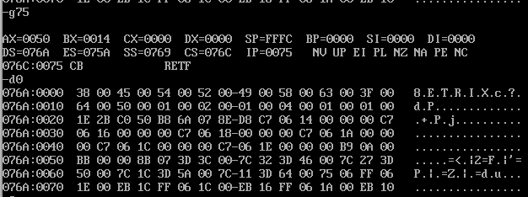

说明成绩已经成功统计，60分以下为1人，60-70为2人，70-80为1人，80-90为4人，90-100为1人，100分1人。

问题及收获：
- 学习设计和分析程序框图书写循环结构程序设计。
- 复习了通过MASM和DEBUG工具进行逐步调试，查看数据段的内容。
- 学会了通过loop指令和条件转移指令来设计多重循环结构，同时掌握了在设计多重循环时需要注意的问题：注意内层循环结束后计数器寄存器或者变量数组等的初始化问题，并统一各个寄存器的用途并在编写时按需分配，防止在需要多个寄存器存放数据的情况下将用途混淆，从而导致程序错误。
- 懂得了在多重循环的情况中，由内层循环向外层循环跳转，或者直接向外层程序跳转是允许的，但是不可以从外向内跳转。

